视频笔记:

全链条开源开放体系:

数据+预训练+微调+部署+评测+应用

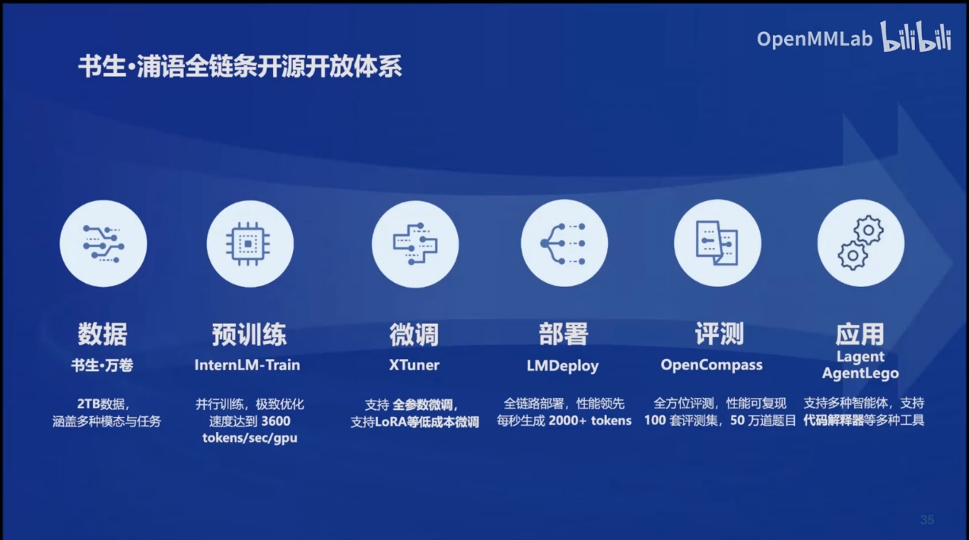

预训练: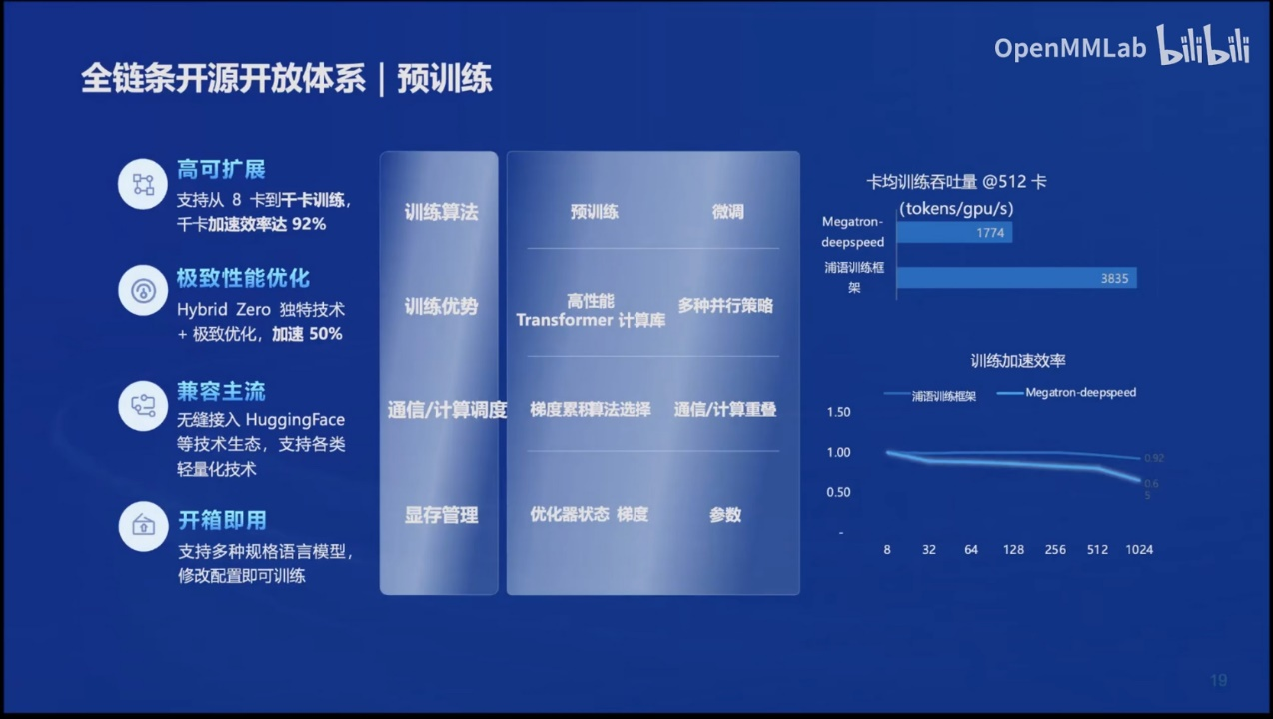

微调: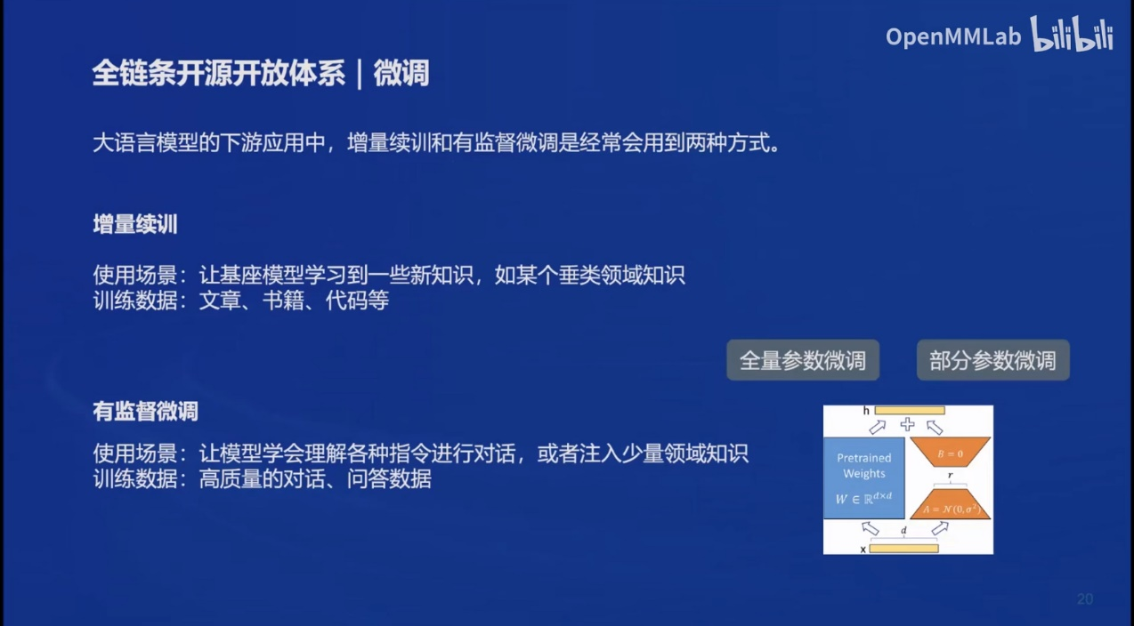

语言建模的本质:

多维度数据评估价值

高质量预料驱动的数据富集

有针对性的数据补齐

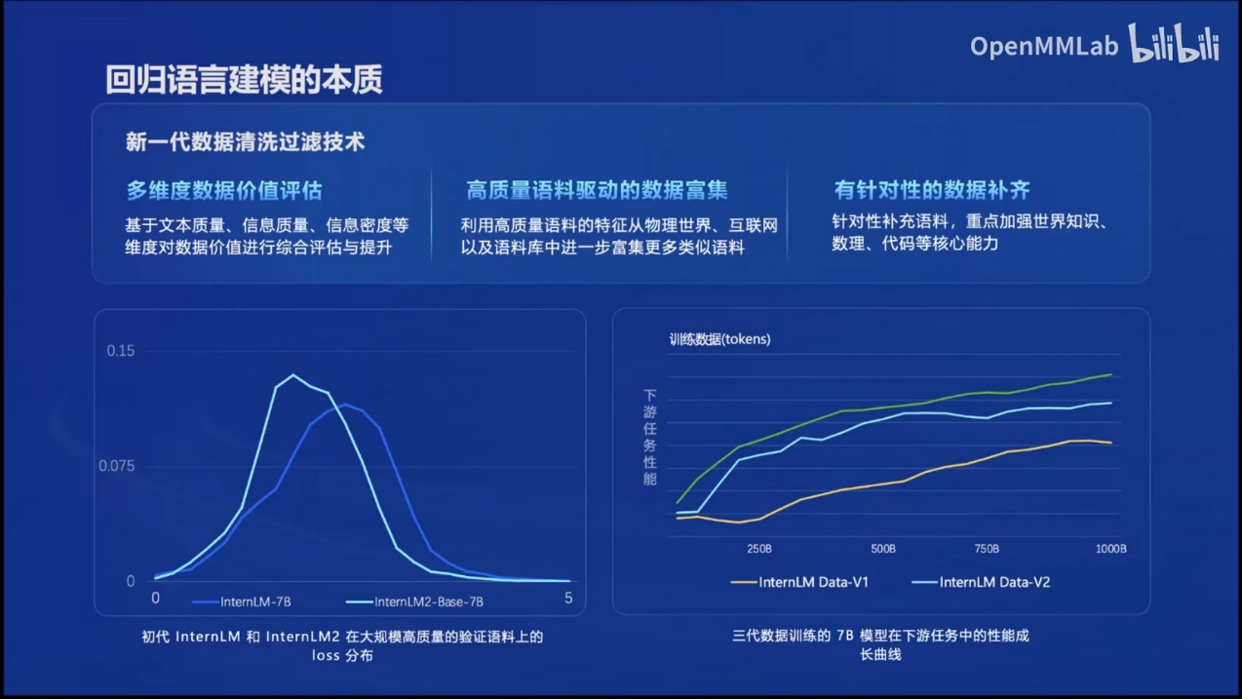

从模型到应用:

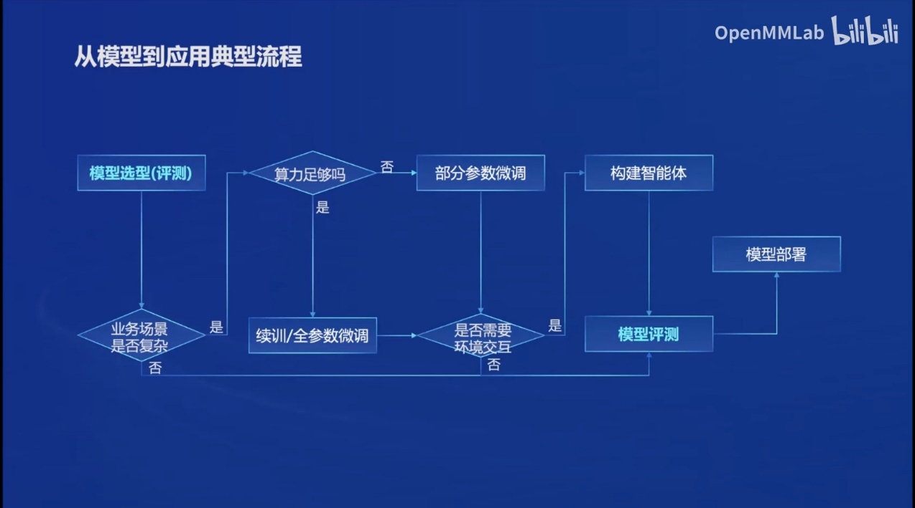

InternLM2 技术报告:

大型语言模型 （LLM） 的开发包括几个主要阶段：预训练、监督微调 （SFT） 和人类反馈强化学习 （RLHF）。

预训练主要基于利用庞大的自然文本语料库，积累数万亿个代币。这一阶段旨在为LLM提供广泛的知识和基本技能。在预训练期间，数据质量被认为是最关键的因素。

InternLM2 首先采用组查询注意力来在推断长序列时实现更小的内存占用。在预训练阶段，我们首先使用 4k 上下文文本训练 InternLM2，然后将训练语料库转换为高质量的 32k 文本以进行进一步训练。完成后，通过位置编码外推，InternLM2 在 200k 上下文中的“大海捞针”测试中取得了值得称赞的表现。

在长期上下文预训练之后，我们利用监督微调 （SFT） 和来自人类反馈的强化学习 （RLHF） 来确保模型很好地遵守人类指令并与人类价值观保持一致。

Pre-train：pre-training data, pre-training settings, and three pre-training phases

预训练使用的不同来源的数据：

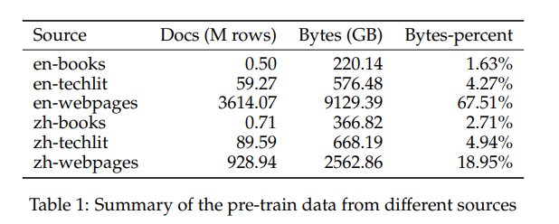

数据处理管道：

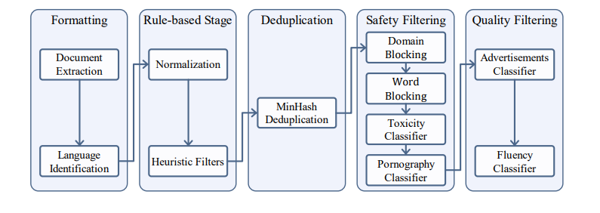

代码数据统计：

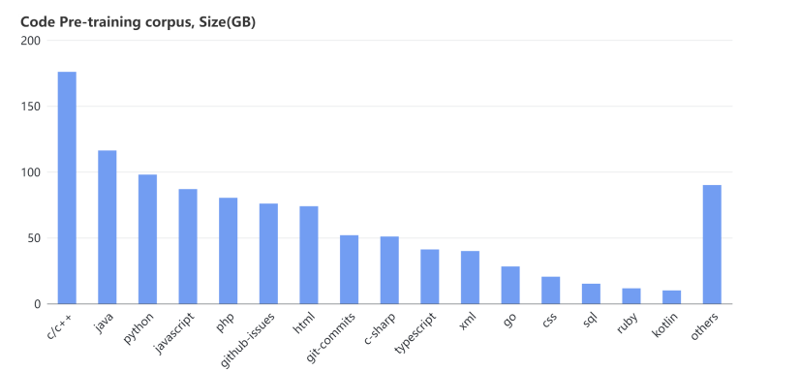

监督微调：条件奖励模型的架构：

